**Государственное бюджетное специальное(коррекционное)образовательное учреждение для обучающихся,воспитанников с ограниченными возможностями здоровья специальная(коррекционная) общеобразовательная школа-интернат №10 Колпинского района Санкт-Петербурга**

**Тема: Коллективная аппликация «Шары»**

**Форма: Игра-занятие**

Учитель Скляр Ж.Е.

Класс «Особый ребенок»

**Санкт-Петербург 2011 год**

**Тема: Коллективная аппликация «Шары».**

**Цели:**

**дидактические:**

- закрепить в речи детей названия основных цветов (красный, синий, желтый);

- учить выделять цвет из двух других цветов;

- учить, самостоятельно определять цвет по инструкции учителя;

- учить ориентироваться на листе бумаги;

**коррекционно – развивающие:**

- расширение словарного запаса;

- развитие внимания, восприятия;

- развитие мелкой моторики;

**воспитательные:**

- воспитывать навык работы в коллективе;

- воспитывать аккуратность

**Оборудование:**

- надувные шары;

- картонные тарелочки;

- круги разных цветов;

- передники, нарукавники;

- картон, клей-карандаш, бумажные шары;

- образец аппликации

**Ход занятия**

1. **Организационный момент.**

- Ребята, посмотрите, кто сегодня к нам пришел в гости.

- Лена, кто это? (*Это петушок*)

- Даша, кто это? (*Это петушок)* и т.д.

- Давайте поздороваемся с петушком.

- Аня, скажи: «Здравствуй, петушок»!

- Здравствуй, Аня! (*Отвечает петушок*)

*Петушок здоровается со всеми детьми.*

Петушок, петушок золотой гребешок!

Маслена головушка, шелкова бородушка!

Что ты рано встаешь, утром песни поешь!

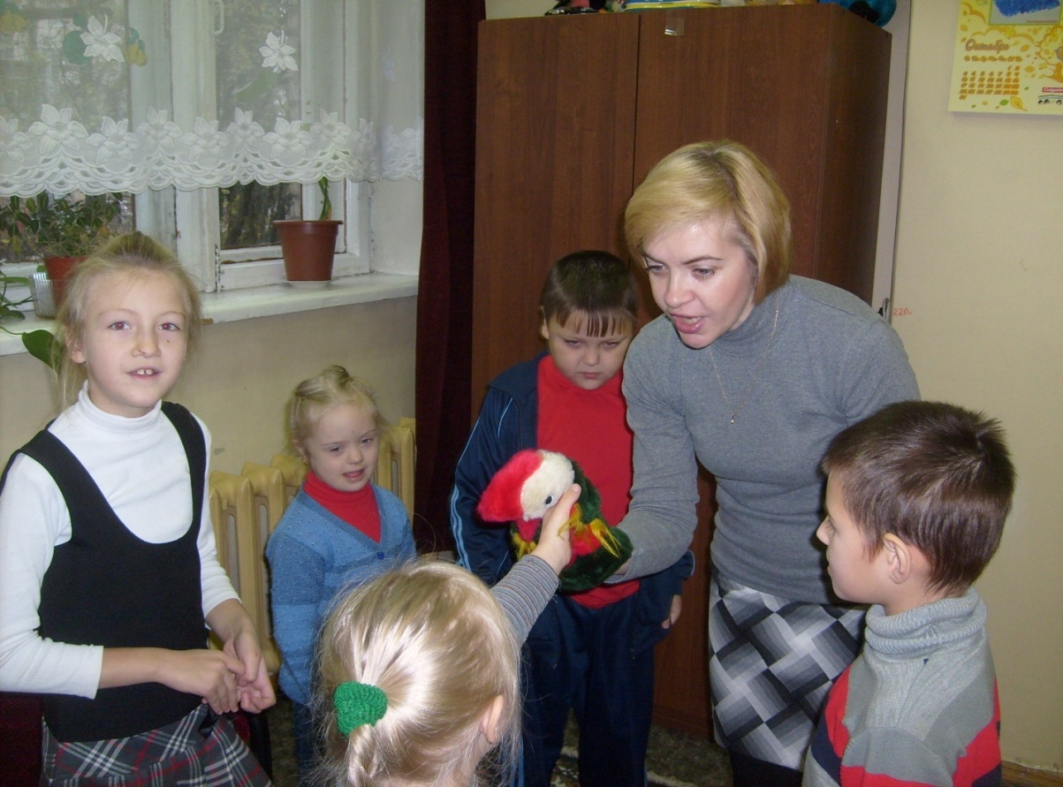

1. **Актуализация знаний. Определение темы.**

- Ребята, посмотрите, что принес петушок?

- Данил, что принес петушок? *(Петушок принес шары.)*

- Ребята, давайте сегодня на нашем уроке труда сделаем подарок для Петушка. Мы сделаем вот такую аппликацию под названием «Шары».

*Показ образца.*

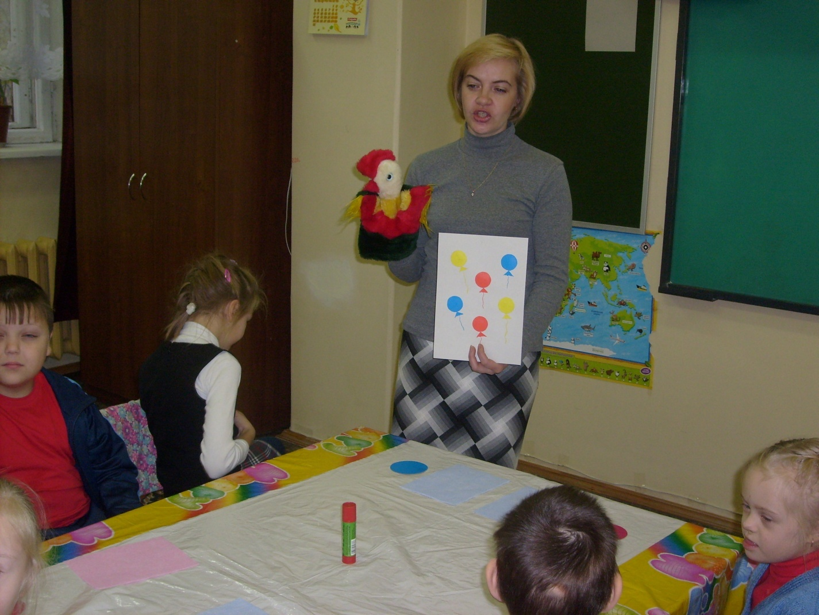

1. **Игра**

- Но сначала Петушок хочет с вами поиграть. Подойдите все сюда к фланелеграфу.

- Посмотрите, что здесь лежит? (*Здесь лежат тарелочки и круги разных цветов).*

- Лена, возьми эту тарелочку и прикрепи её на фланелеграф.

- Какого цвета тарелочка? (*Тарелка красная*).

- А теперь вы должны положить в красную тарелку красные круги. Посмотрите, сначала, это сделает Петушок. *(Выполнение задания по образцу)*

- А теперь ты, Даша, возьми красный круг и положи в красную тарелочку.

*Аналогично игра проводится с синей и жёлтой тарелочкой.*

- Молодцы! Мы с вами вспомнили цвета.

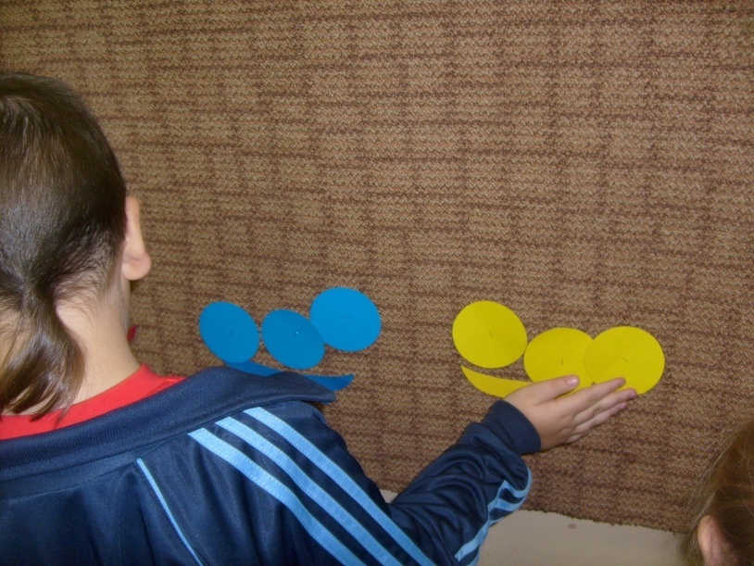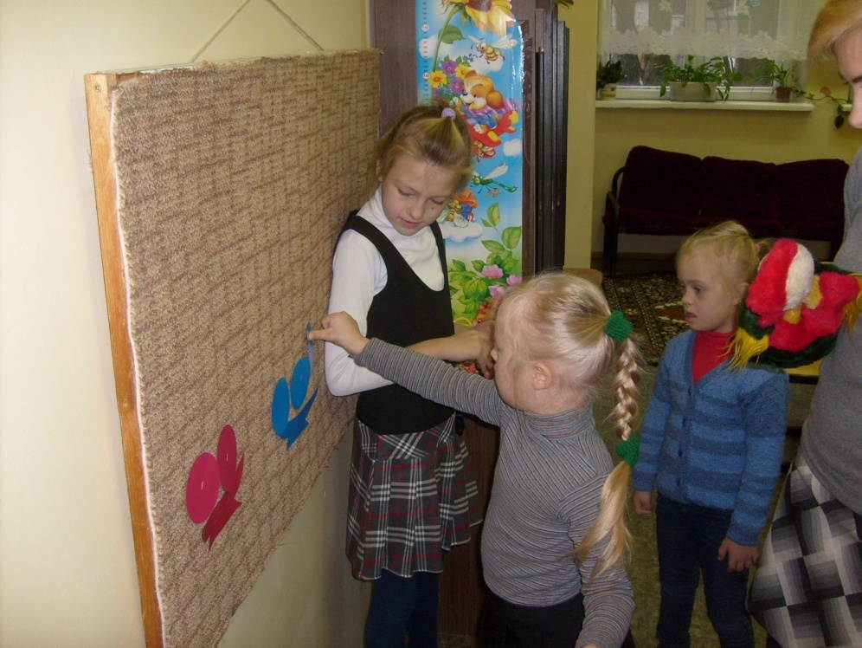

- А теперь вы все сядете за парты. Я всем дам по кружку, а вы должны сесть на то место, где лежит такой же кружок.

1. **Работа по теме урока.**

-Сегодня на уроке мы будем работать с клеем, и чтобы не испачкать одежду, вы должны, одеть передники и нарукавники. Работать с клеем нужно очень аккуратно, а чтобы не испачкать парту мы постелили на неё клеёнку. Чтобы работа (аппликация) была аккуратная, будем пользоваться тряпочкой. Покажите, у всех есть тряпочка?

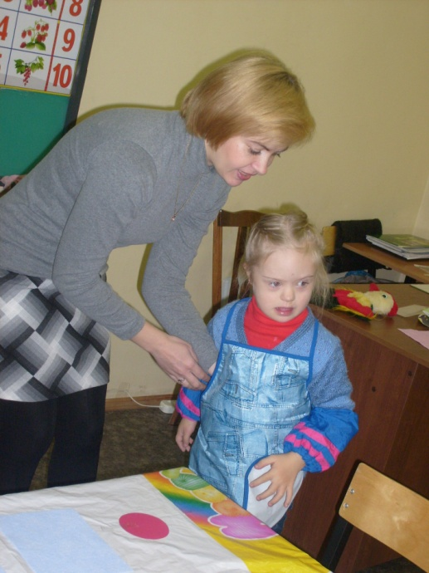

-Для того чтобы у вас все хорошо получилось, давайте наши ручки приготовим к работе.

***Пальчиковая гимнастика****.*

*Как сожму я кулачок,*

*Да поставлю на бочёк,*

*Разожму ладошки*

*Положу на ножки.*

*Раз кулак, два кулак,*

*Ты умеешь быстро так?*

- Ну, вот мы отдохнули и приготовили наши ручки к работе. Итак, мы начинаем с вами делать нашу аппликацию. Для этого нам понадобится картон. Картон – это плотная бумага. Потрогайте пальчиками картон. Наши шары мы будем приклеивать на картон. Сейчас, я вам раздам конвертики, в которых находятся шары. Достаньте шары из конвертов. Приклеивать шары будем по одному.

- Дашенька возьми свой шарик и найди веревочку, к которой нужно приклеить шарик.

- Какого цвета твой шарик? Найди такую же веревочку. Давай приклеим шарик к верёвочке.

*Все по очереди приклеивают шарики.*

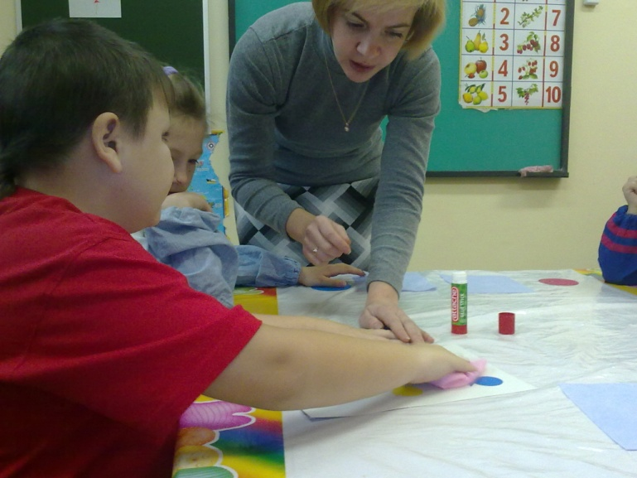

1. **Итог урока**

- Молодцы! Петушку понравилась наша аппликация.

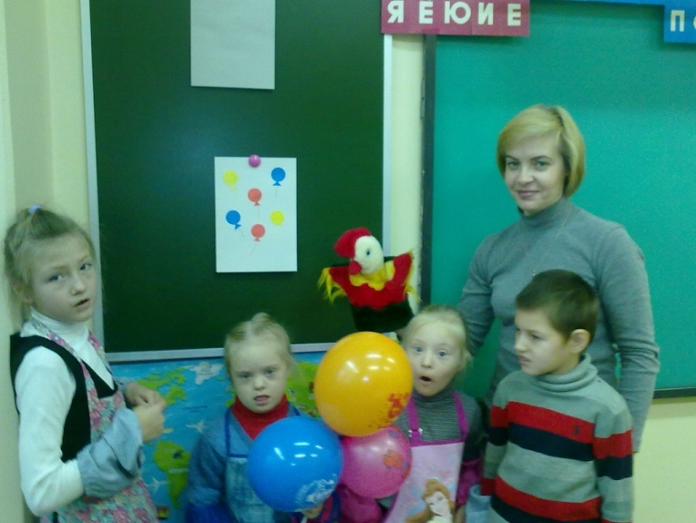

- За это Петушок, сейчас, с вами поиграет.

***Физкультминутка***

*Надувам быстро шарик*

*Он становится большой.*

*Вдруг шар лопнул,*

*Воздух вышел –*

*Стал он тонкий и худой.*